# **Άσκηση Μοντελοποίησης 2**

Πριν ξεκινήσουμε με την παρουσίαση του μοντέλου που υλοποιήσαμε σε NetLogo 3D, θα κάνουμε μια αναφορά στην διαδικασία δημιουργίας φυσαλίδων που μοντελοποιήσαμε. Συγκεκριμένα ρωτήσαμε το AI chat-bot της Google, το Gemini 2.5 Pro, το συγκεκριμένο ερώτημα:

***‘’Πώς δημιουργούνται φυσαλίδες μέσα σε έναν όγκο νερού σε σχέση με το επίπεδο ανθράκωσής του; Η απάντησή σου να ναι απλή και κατανοητή. ’’***

Η απάντηση που μας έδωσε είναι ότι οι φυσαλίδες μέσα σε έναν όγκο νερού δημιουργούνται ανάλογα από το πόσο κορεσμένος είναι σε διαλυμένο αέριο, π.χ. CO2 (ανθρακικό), το οποίο υποδεικνύεται από το επίπεδο ανθράκωσης (carbonation level). Αυτά τα μόρια διαλυμένου αεριού, στην συνέχεια, παγιδεύονται σε κάποια σημεία πυρήνα που βρίσκονται σε διάφορα σημεία του δοχείου που περιέχει τον όγκο νερού, και μπορεί να ναι ατέλειες στα τοιχώματα ή στον πυθμένα του δοχείου (π.χ. μικρές γρατζουνιές ή σωματίδια σκόνης). Όταν συγκεντρωθούν αρκετά μόρια διαλυμένου αερίου σε ένα σημείο πυρήνα τότε δημιουργείτε μία φυσαλίδα, η οποία με την σειρά της κινείται προς την επιφάνεια και όπου σκάει.

Αυτή την διαδικασίας μοντελοποιήσαμε σε NetLogo 3D με απλούς κανόνες. Παρακάτω έχουμε ένα στιγμιότυπο οθόνης από την διεπαφή του μοντέλου στην NetLogo:

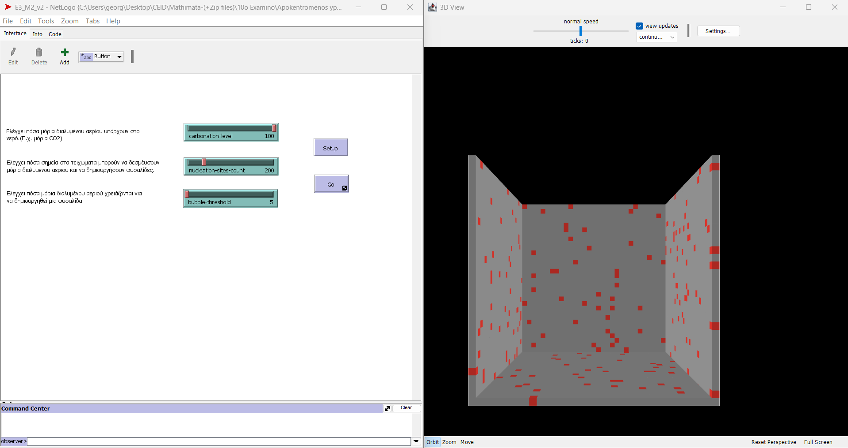

Εικόνα 1: Γραφική Διεπαφή

Όπως φαίνεται και παραπάνω έχουμε τρεις sliders. Έναν για την ρύθμιση του πλήθους των διαλυμένων μορίων αερίου (carbonation-level), έναν για την ρύθμιση του πλήθους των σημείων πυρήνα (nucleation-sites-count) και έναν για την ρύθμιση του ελαχίστου πλήθους μορίων διαλυμένου αερίου που πρέπει να παγιδευτούν σε ένα σημείο πυρήνα για να δημιουργηθεί μια φυσαλίδα (bubble-threshold). Τέλος, έχουμε και δύο κουμπιά, το Setup και το Go, τα οποία αρχικοποιούν και τρέχουν το μοντέλο αντίστοιχα.

Όσον αφορά το μοντέλο που φτιάξαμε, έχουμε τρία είδη πρακτόρων. Ένα είδος για τα μόρια διαλυμένου αερίου (gas-molecules) τα οποία είναι αόρατα, ένα για τις φυσαλίδες (bubbles) και τα patches του στα όρια του κόσμου τα οποία δρουν ως τα τοιχώματα του δοχείου που περιέχει το νερό κι ορισμένα από αυτά είναι σημεία πυρήνες. Τα gas-molecules αφότου δημιουργηθούν σε τυχαίες θέσεις μέσα στο δοχείο, κινούνται τυχαία μέσα στο δοχείο και όταν πέσουν πάνω σε ένα patch που δρα σαν σημείο πυρήνας καταστρέφονται και αυξάνεται κατά ένα ένας εσωτερικός μετρητής του σημείου πυρήνα. Όταν ο μετρητής αυτός φτάσει την τιμή που ορίζεται από το bubble-threshold slider, δημιουργεί μία φυσαλίδα (bubble) τυχαίου μεγέθους στο σημείο αυτό και μηδενίζεται ο μετρητής του. Τέλος, η φυσαλίδα κινείται σιγά σιγά προς τα πάνω κι όταν φτάσει πάνω πάνω, σκάει/καταστρέφεται.

Παρακάτω παραθέτουμε ένα στιγμιότυπο εκτέλεσης του μοντέλου με τις ρυθμίσεις τις προηγούμενης εικόνας σε ένα ενδιάμεσο στάδιο:

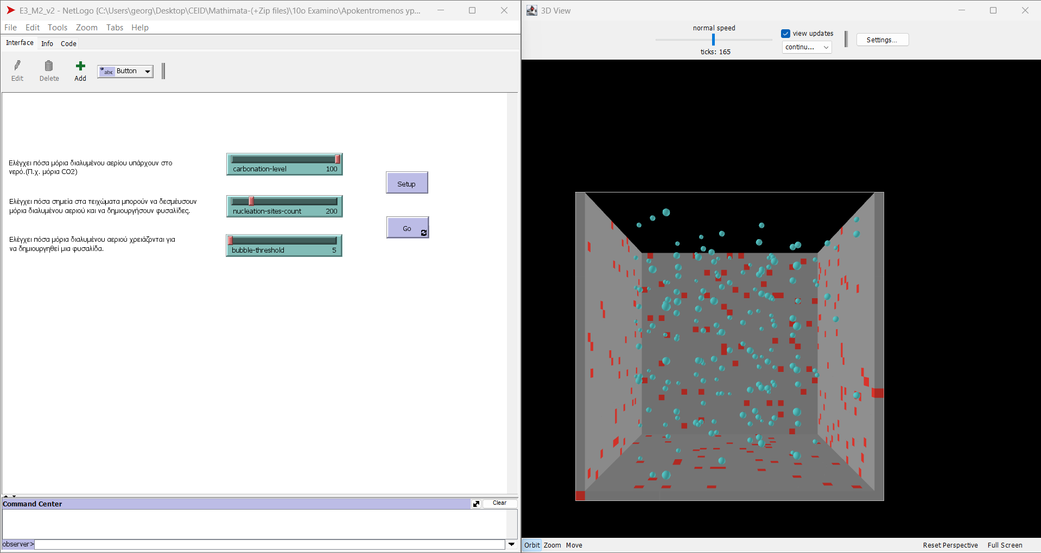

Εικόνα 2: Εκτέλεση του Μοντέλου-Φυσαλίδες

Περαιτέρω σχόλια υπάρχουν και στο αρχείο της NetLogo 3D.